Marc Pedemonte i Angel Torres

PROJECTE M06UF4  
API DE MARVEL

**XHR**

La primera crida es fa mitjançant un GET utilitzant XHR. Així es com es veu quan no introduïm dades al input.

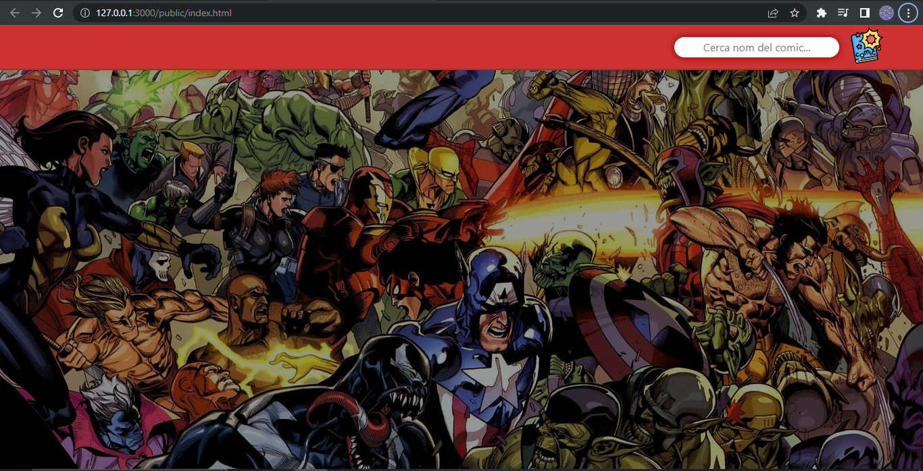

Una vegada escrivim l’aplicació busca els còmics que comencin per el texte introduït per l’usuari. Si la imatge no es troba s’afegeix una per defecte que es troba a la carpeta public (primera imatge).

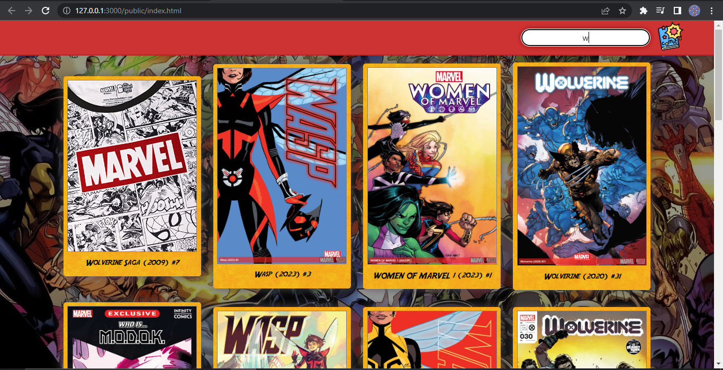

Si cliquem sobre un còmic s’obre un menú amb títol, imatge del còmic, descripció i personatges. No sempre hi ha disponible. La imatge al costat del input s’ha afegit mitjaçant blob gràcies a xhr2.

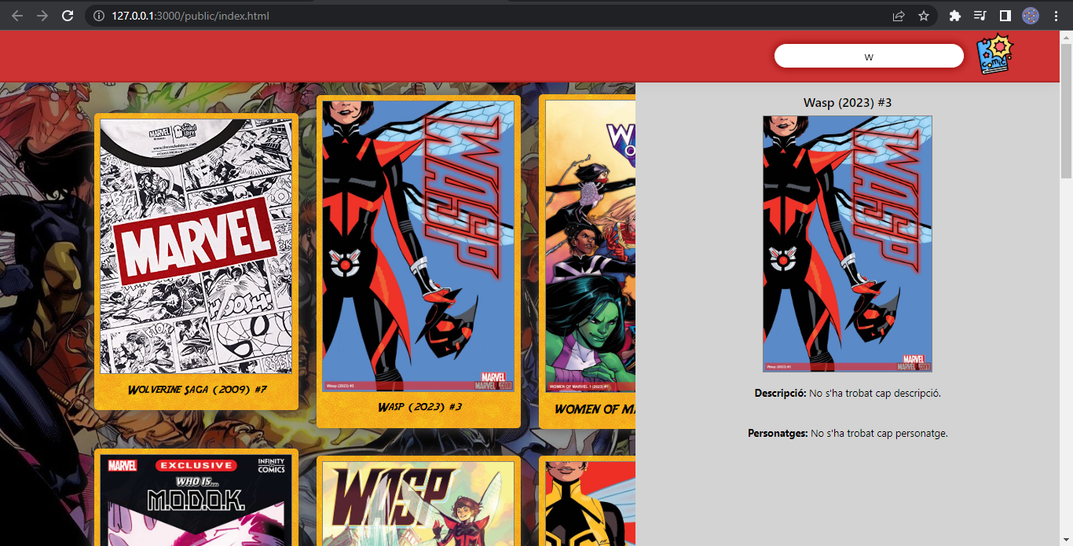

**FETCH**

Amb fetch obtenim el mateix resultat que amb XHR. Aqui utilitzem funcions asíncrones, promeses, de tipus race i paral·lel.

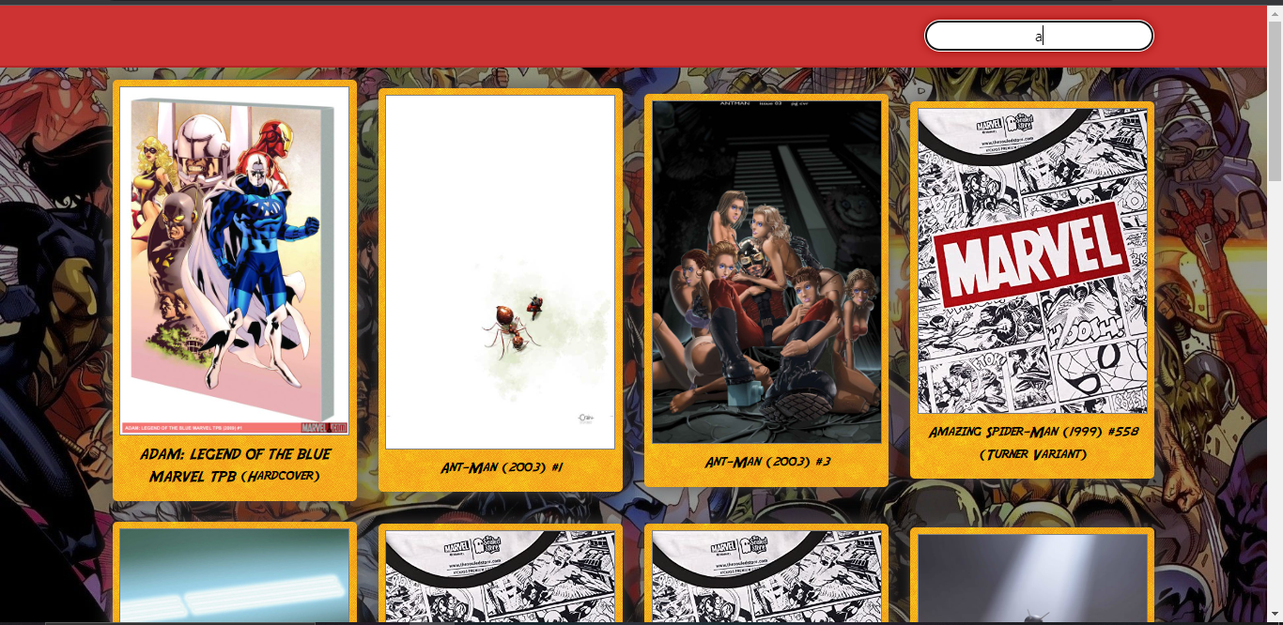

Amb la promesa race obtenim que còmic arriba abans si Daredevil o Spiderman i amb les promeses paral·leles obtenim al mateix temps els 3 comics.

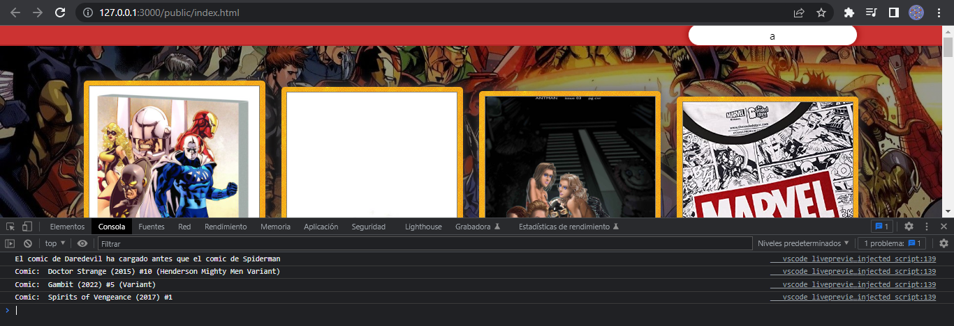

**WEBSOCKETS**

Amb websockets obtenim el mateix resultat. Fem la petició des de Backend i amb websockets mitjançant emit enviem les dades al Frontend. Una vegada rebudes les dades en JSON el client mostra els còmics al html.

